《高级网页设计I》
网页元素设计 项目报告
学 号：525 姓 名：郑雯迪
班级 | 计算机24005
项目选题名称 | 四级项目一 · 网页元素设计（校园读书节专题页）
实施过程
项目需求与实现
本项目依据实验指导书要求，从三级项目的选题中选取三个典型网页元素——上图下文、左图右文、列表，使用 HTML 与 CSS 完成静态显示效果设计，不涉及交互与动画。项目选题为“校园读书节专题页”，页面文件为 四级项目1.html，三个元素依次为“本期书单（上图下文）”“本周共读（左图右文）”“活动日程（列表）”，其中前两个元素使用真实图片，左图右文还包含一个纯 CSS 绘制的条形图（图表元素）。
实现前先完成测量：以 1200px 视口为基准，内容区宽度 1124px，卡片三列布局，单卡宽 360px，列间距 22px，卡片配图统一按 3:2 裁切；左图右文两栏宽度比约为 1.02 : 1，栏间距 50px，配图按 4:3 裁切；列表行高约 100px，日期栏宽 84px。配色沿用作品集全局色板：米色底 #f5f1e8、卡片底 #fffdf8、珊瑚红 #d95d46、深蓝 #245b72、暖黄 #f2c05c。
样式设计上先写全局 CSS：用 :root 定义颜色、字体等自定义属性，重置 margin、padding 与盒模型，统一标题、图片、链接的基础样式；再分别为三个元素编写布局样式。布局只使用 CSS Grid 与 Flex，不使用 float，也不使用表格布局。所有类名、自定义属性均以 yl_ 开头，样式中不使用 id 选择器，id 仅用于区块的语义标记与锚点。图标统一调用 font 目录下的 iconfont 字体图标，页面不引入任何第三方库与 CDN。
网页元素1原图（自绘设计稿）：
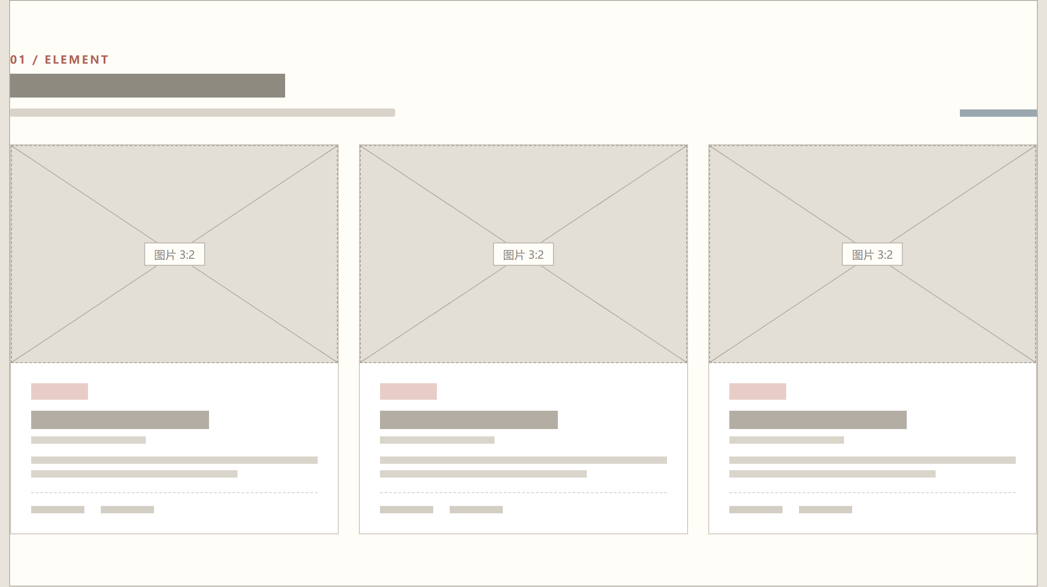
图 1-1 上图下文 · 设计稿（草测宽度 1122 × 745）
网页元素1实现图：
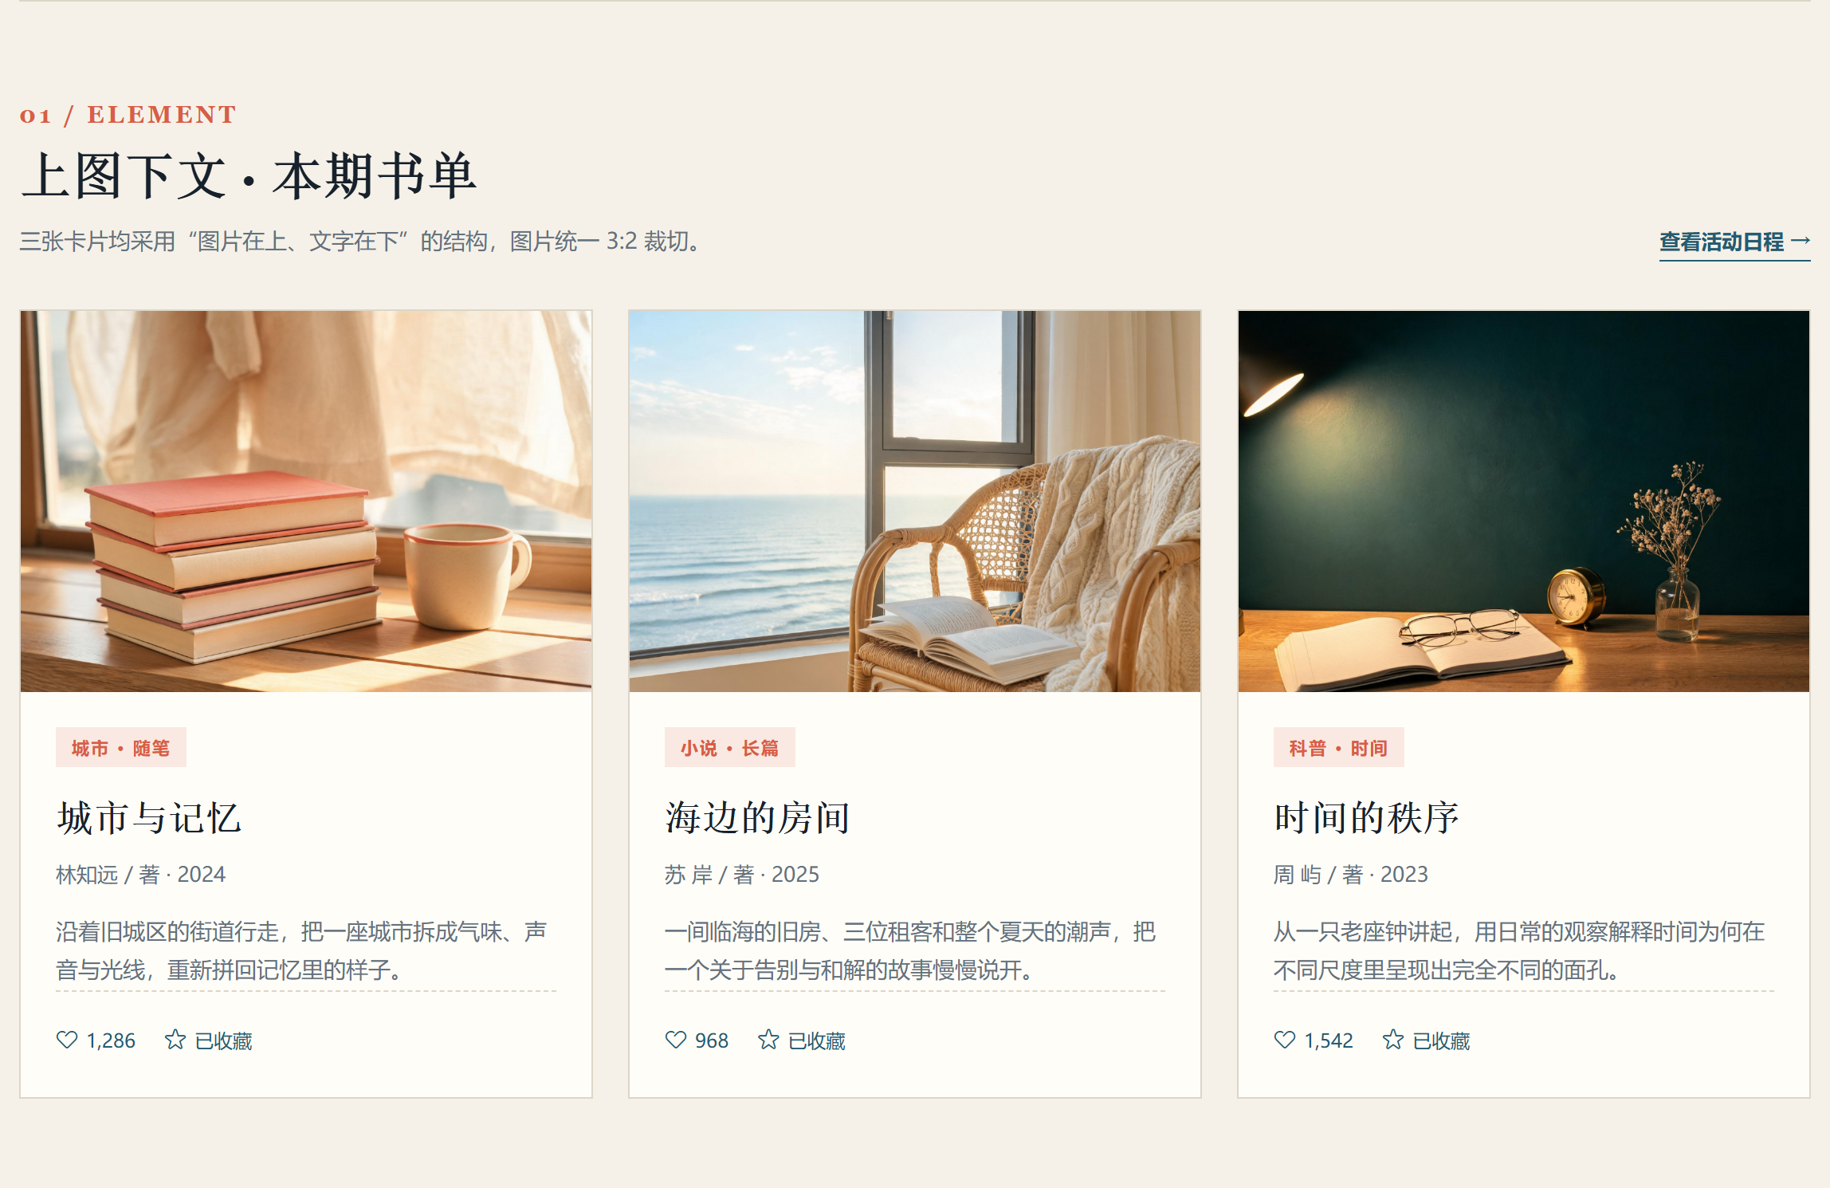
图 1-2 上图下文 · 实现效果（Chrome，1200 视口）
对比说明：三张卡片的宽度、间距、图片比例与设计稿一致，图片在上、文字在下；标题、作者、简介与收藏信息自上而下排列，左右两列卡片底边对齐。设计稿中的灰色占位块在实现时替换为拍摄素材，图标位置改用 iconfont 字体的“喜欢”“收藏”图标。
网页元素2原图（自绘设计稿）：
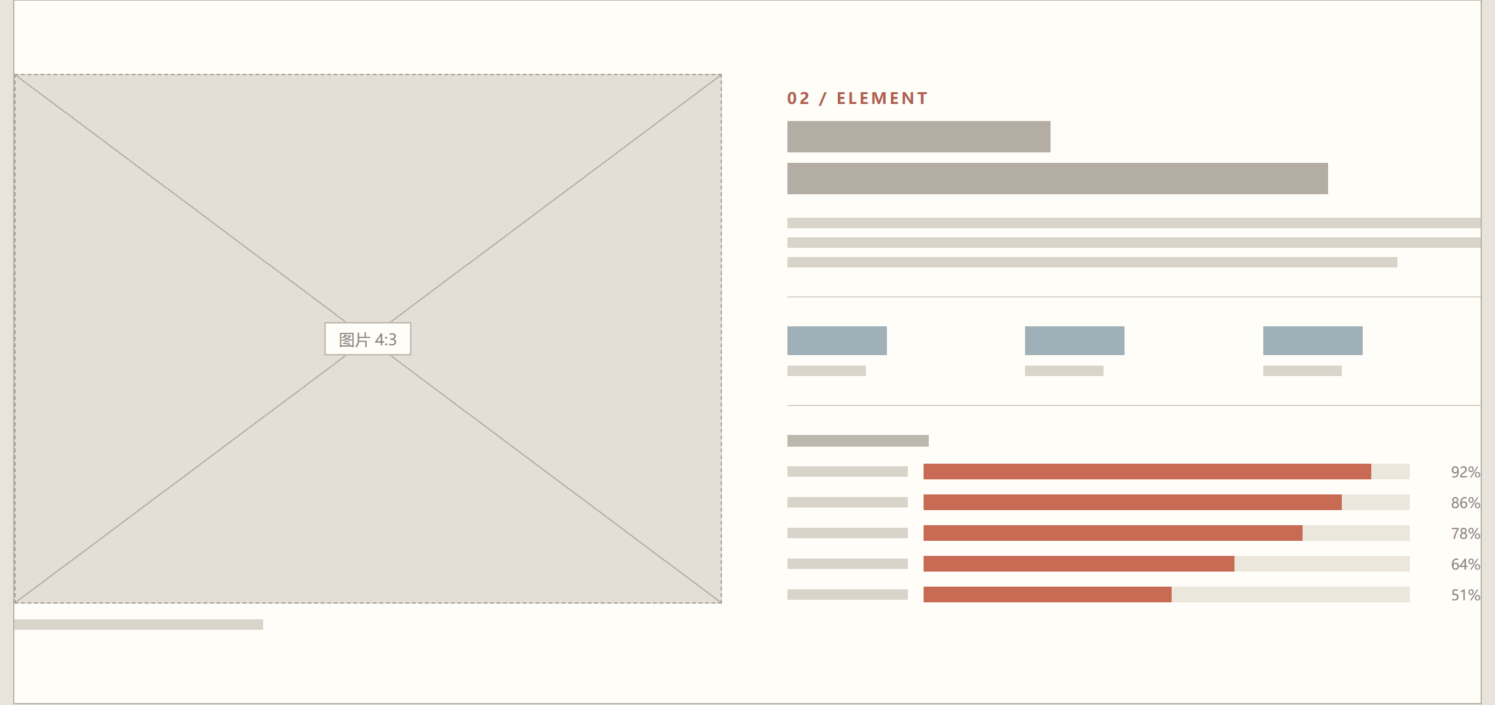
图 2-1 左图右文 · 设计稿（草测宽度 1122 × 669）
网页元素2实现图：
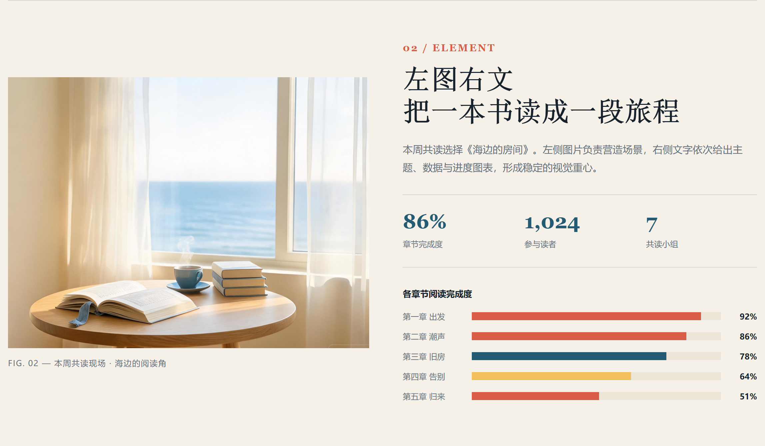
图 2-2 左图右文 · 实现效果（Chrome，1200 视口）
对比说明：左侧配图、右侧文字的 1.02 : 1 两栏结构与设计稿对应，右栏依次为栏目眉标、两行主标题、说明文字、三项数据、进度条形图，垂直方向与左图居中对齐。条形图用五个 span 的百分比宽度绘制，并用 nth-child 为不同章节区分红、蓝、黄三色，与设计稿中的灰色占位条相比信息更完整。
网页元素3原图（自绘设计稿）：
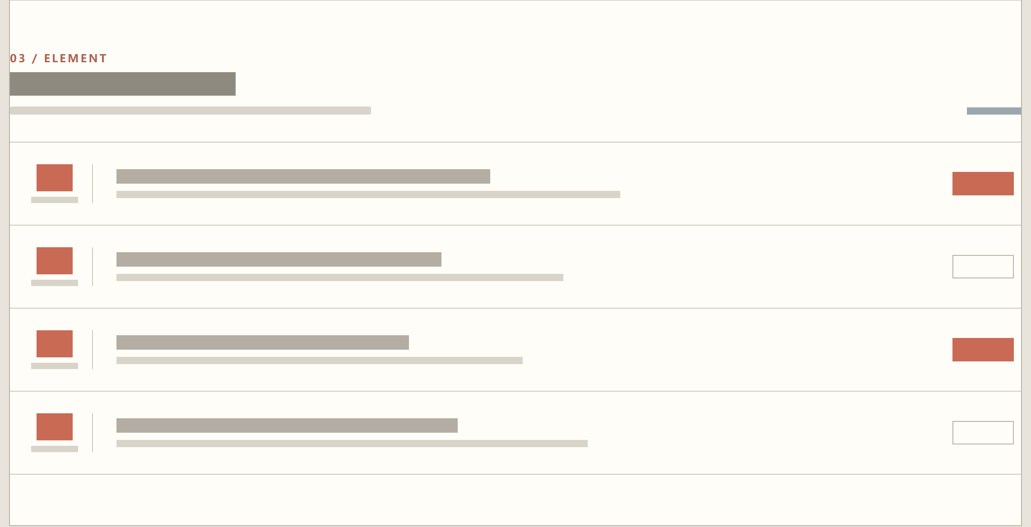
图 3-1 列表 · 设计稿（草测宽度 1122 × 700）
网页元素3实现图：
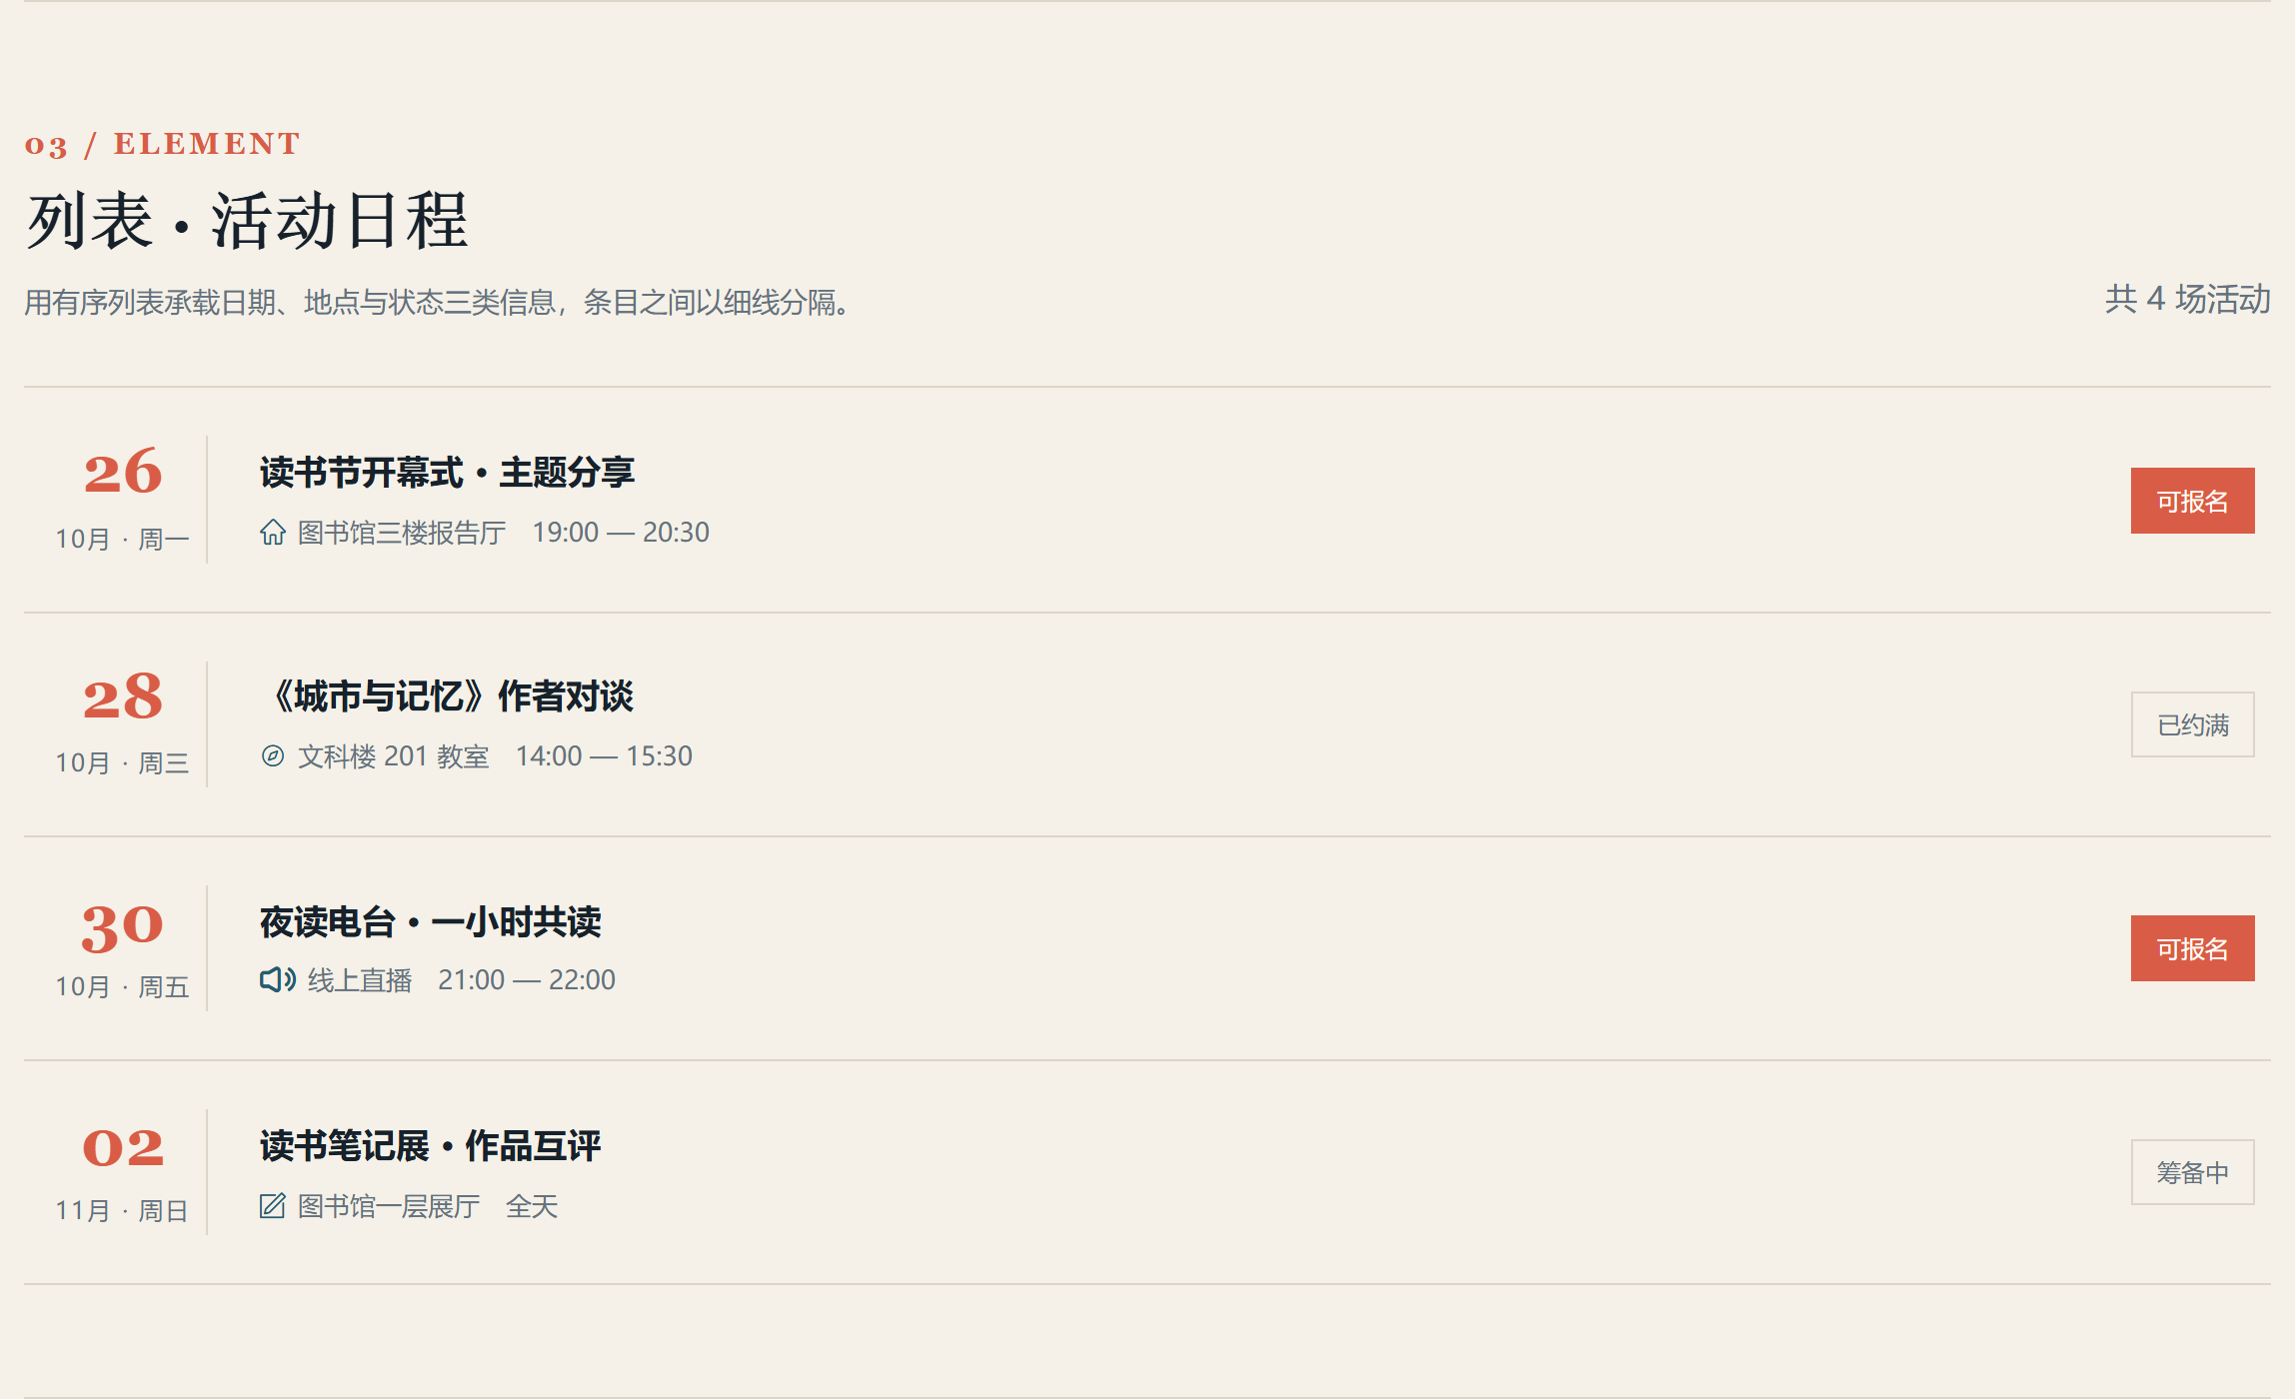
图 3-2 列表 · 实现效果（Chrome，1200 视口）
对比说明：列表采用有序列表 ol 承载四场活动，每行按“日期 84px + 正文自适应 + 状态标签”三列排列，行间以 1px 细线分隔，与设计稿的行结构与间距一致。日期中的日号使用衬线字体放大，状态标签分为“可报名”（实心珊瑚红）与“已约满 / 筹备中”（描边）两种，图标取自 iconfont。
项目代码
代码遵循“全局 CSS + class 选择器”的组织方式：:root 中的全局变量统一定义配色与字体，页面所有样式类名均以 yl_ 开头，未使用 id 选择器，也未使用表格布局。页面 head 注释中写有姓名与日期，title 与页脚中写有学号 525 和姓名，满足代码中包含学号或姓名的要求。以下为三个元素的核心代码。
网页元素1核心代码（上图下文）
<!-- HTML 结构 -->
<div class="yl_cards">
<article class="yl_card">
<figure class="yl_card_media">
<img src="img/yl_book1.jpg" alt="窗台上摆放的一摞硬皮书与陶制茶杯">
</figure>
<div class="yl_card_body">
<span class="yl_tag">城市 · 随笔</span>
<h3>城市与记忆</h3>
<p class="yl_author">林知远 / 著 · 2024</p>
<p class="yl_card_text">沿着旧城区的街道行走，把一座城市拆成气味、声音与光线……</p>
<div class="yl_meta">
<span><i class="iconfont icon-xihuan"></i>1,286</span>
<span><i class="iconfont icon-shoucang"></i>已收藏</span>
</div>
</div>
</article>
<!-- 另两张卡片结构相同 -->
</div>

/* CSS：三列栅格 + 上图下文 */
.yl_cards { display: grid; grid-template-columns: repeat(3, 1fr); gap: 22px; }
.yl_card {
display: flex; flex-direction: column; overflow: hidden;
background: var(--yl_card); border: 1px solid var(--yl_line);
}
.yl_card_media { aspect-ratio: 3 / 2; overflow: hidden; }
.yl_card_media img { width: 100%; height: 100%; object-fit: cover; }
.yl_card_body { display: flex; flex: 1; flex-direction: column; padding: 22px 22px 24px; }
.yl_meta { display: flex; gap: 18px; margin-top: auto; padding-top: 18px;
border-top: 1px dashed var(--yl_line); color: var(--yl_blue); font-size: 12px; }

网页元素2核心代码（左图右文 + CSS 图表）
<!-- HTML 结构：左图右文 -->
<section class="yl_section" id="yl_sec_feature">
<div class="yl_feature">
<figure class="yl_feature_media">
<img src="img/yl_book4.jpg" alt="临海窗边圆桌上的书、茶杯与一摞书">
<figcaption>FIG. 02 — 本周共读现场 · 海边的阅读角</figcaption>
</figure>
<div class="yl_feature_body">
<span class="yl_no">02 / ELEMENT</span>
<h2>左图右文<br>把一本书读成一段旅程</h2>
<div class="yl_stats">…三项数据…</div>
<div class="yl_chart" role="img" aria-label="各章节阅读完成度条形图">
<div class="yl_chart_row">
<span class="yl_chart_label">第一章 出发</span>
<span class="yl_chart_track">
<span class="yl_chart_fill" style="width: 92%"></span>
</span>
<span class="yl_chart_val">92%</span>
</div>
<!-- 其余四行结构相同，宽度依次为 86%、78%、64%、51% -->
</div>
</div>
</div>
</section>

/* CSS：两栏栅格 + 条形图 */
.yl_feature { display: grid; grid-template-columns: 1.02fr 1fr; gap: 50px; align-items: center; }
.yl_feature_media img { width: 100%; aspect-ratio: 4 / 3; object-fit: cover; }
.yl_chart_row {
display: grid; grid-template-columns: 92px 1fr 42px;
align-items: center; gap: 12px; margin-bottom: 9px; font-size: 12px;
}
.yl_chart_track { height: 12px; background: #ece5d8; }
.yl_chart_fill { display: block; height: 100%; background: var(--yl_coral); }
.yl_chart_row:nth-child(4) .yl_chart_fill { background: var(--yl_blue); }
.yl_chart_row:nth-child(5) .yl_chart_fill { background: var(--yl_yellow); }

网页元素3核心代码（列表）
<!-- HTML 结构：有序列表 -->
<ol class="yl_list">
<li class="yl_list_item">
<div class="yl_date"><strong>26</strong><span>10月 · 周一</span></div>
<div class="yl_list_body">
<h3>读书节开幕式 · 主题分享</h3>
<p><i class="iconfont icon-shouye"></i>图书馆三楼报告厅 19:00 — 20:30</p>
</div>
<span class="yl_status yl_status_hot">可报名</span>
</li>
<!-- 其余三条结构相同 -->
</ol>

/* CSS：三列行布局 + 状态标签 */
.yl_list { list-style: none; padding: 0; border-top: 1px solid var(--yl_line); }
.yl_list_item {
display: grid; grid-template-columns: 84px 1fr auto;
align-items: center; gap: 26px; padding: 24px 8px;
border-bottom: 1px solid var(--yl_line);
}
.yl_date { text-align: center; border-right: 1px solid var(--yl_line); }
.yl_date strong { font-family: var(--yl_serif); font-size: 32px; color: var(--yl_coral); }
.yl_status { padding: 5px 12px; border: 1px solid var(--yl_line); font-size: 12px; }
.yl_status_hot { border-color: var(--yl_coral); background: var(--yl_coral); color: #fffdf8; }

测试与发布
页面在 Chrome 与 Edge 两个浏览器中打开检查，并在 1200px 桌面视口与 390px 手机视口下查看布局：桌面端三列卡片、左右两栏与列表三列均保持完整；手机视口下卡片转为单列，左图右文改为上图下文，列表的状态标签换行到正文下方，均无横向滚动条与内容溢出。测试中发现窄屏下标题与列表右侧文字贴近边缘，已在 680px 断点中补充内边距规则。
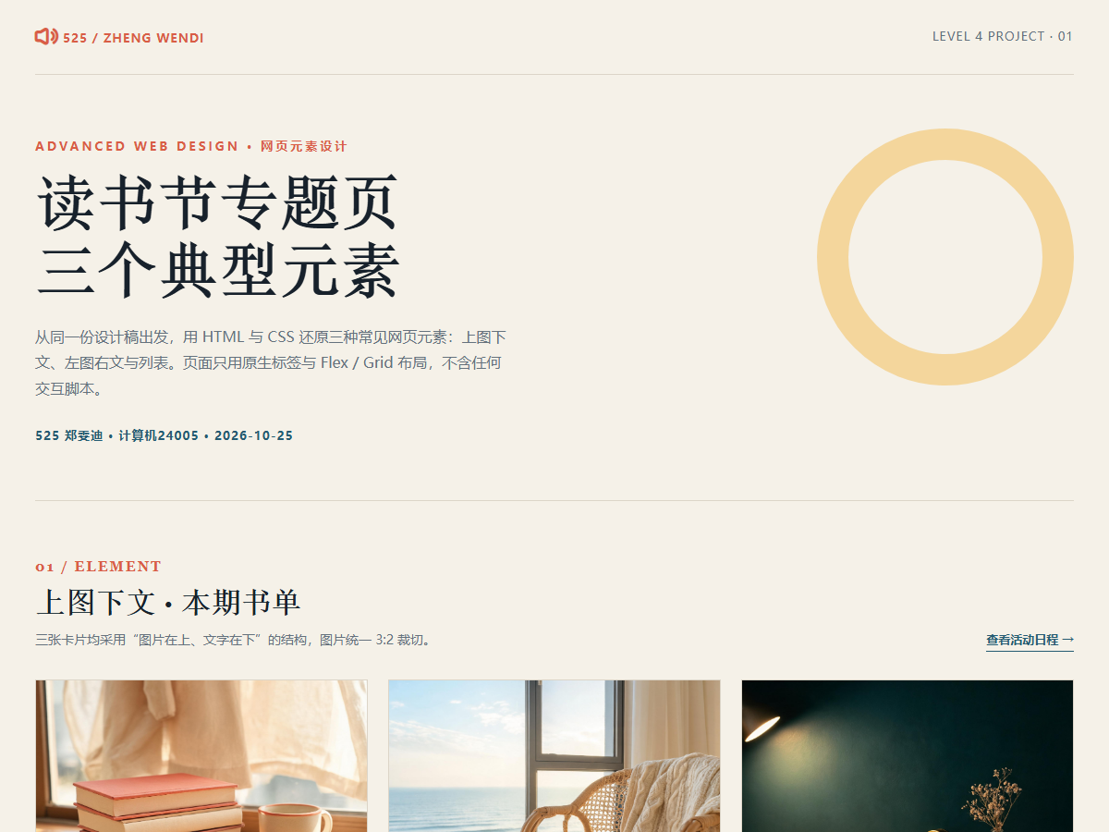
图 4-1 Chrome 浏览器 · 1200px 桌面视口
图 4-2 Edge 浏览器 · 1200px 桌面视口
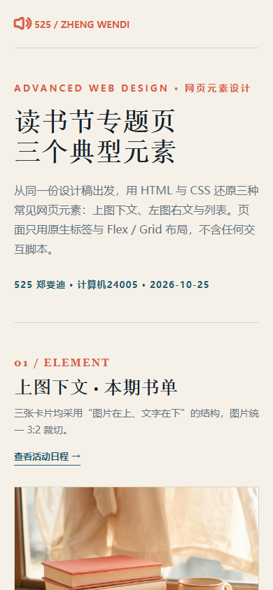
图 4-3 Chrome 浏览器 · 390px 手机视口
网页元素一发布图（如果有）：
本次项目源码与素材已整理在同一文件夹内，可直接在浏览器中打开运行；因暂未申请服务器空间，尚未发布到 gitee / github 等平台，故此处省略发布截图。
项目总结
本次项目最大的收获是把“看图还原”拆成了可执行的步骤：先量尺寸（内容区 1124px、卡片 360px、间距 22px、配图 3:2 与 4:3），再确定色板与字体，最后才写结构。顺序反过来很容易在细节上反复返工。
第二个体会是布局方式的选择。三个元素全部用 Grid 完成主结构，卡片内部再用 Flex 控制“文字块底边对齐”，比过去用 float 加清除浮动简单得多；响应用媒体查询改列数即可，不需要重写结构。条形图完全用嵌套 span 的宽度绘制，让我理解了“图表不一定非要图片”。
教训主要有两点：一是最初的左图右文与第二张卡片重复使用同一张配图，视觉上很单调，后来单独补了一张临海桌面的图；二是窄屏下直接裁切截图时出现过文字贴边被切的情况，说明断点里的内边距要单独确认，不能只靠桌面效果判断。
AI 使用说明：本项目在 Trae 中使用 DeepSeek-V4.1-Flash 模型辅助完成。AI 参与了页面结构草拟、CSS 编写与响应式断点调整，并根据提示词生成了三张书单配图与一张共读配图；设计稿、实现图、不同浏览器与视口的测试截图均由本机 Chrome / Edge 实际渲染后截取，代码逐段人工检查并修改了图片重复、窄屏贴边等问题。模型与提示词记录见项目目录下的 zheng_prompt.md。

